Дистанционное
задание для учащихся

ФИО педагога: Фролова Тамара Владимировна
Программа: Мастерица

Объединение: Мастерица

Дата занятия: 09.04.2020 г.

Тема занятия: Цветы из фоамирана.

Задание: Изготовление цветка Лилия (продолжение занятия).
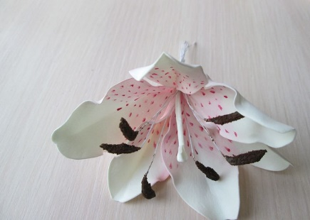
Материалы: гллитерный фоамиран зеленого и белого цвета, лист картона, тычинки, термопистолет, проволока (для стебля), утюг, зубочистка, ножницы.
Порядок выполнения:
Основание для тычинок из коричневого.
Делаем тычинки лилии из фоамирана
На заготовках для тычинок по середине палочкой прорисовываем полоску.
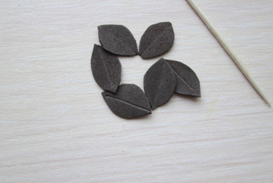

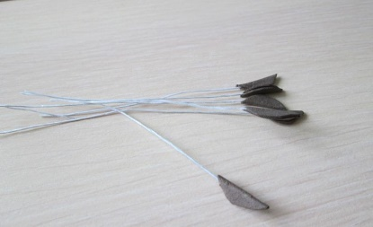
Берем клей ПВА и молотый кофе (только не в растворимый, это у меня просто баночка из-под него). Обмакиваем головки тычинок в клей, затем в кофе. Ставим сушиться, лишнее потом убираем.
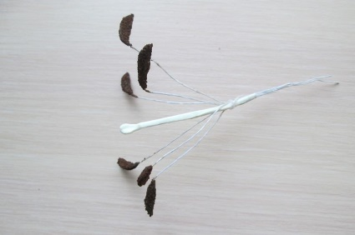
Тычинки приклеиваем к пестику, располагая их чуть выше.
Собираем цветок лилии из фоамирана
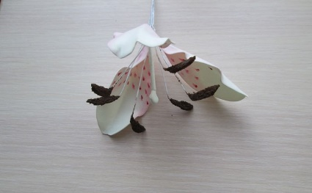
В начале приклеиваем маленькие лепестки, в виде треугольника, располагая их выше тычинок. Все лепестки на одном уровне по высоте.
Затем между лепестками первого ряда крепим большие лепестки чуть ниже, чем маленькие, но по высоте на одном уровне с ними. Вот такая чудесная лилия из фоамирана у нас получилась.

Результат сдать педагогу: 13.04.2020 г.

